LABORATORIO CREACIÓN DE VLANS
Objetivo
Configuración de una topología para manejo de redes virtuales utilizando Trunking.
TOPOLOGIA
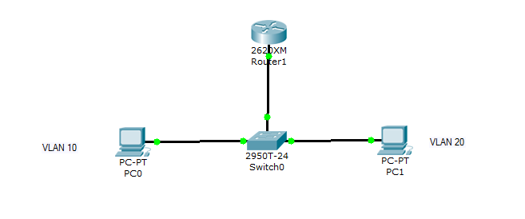
Red | Dirección de Red
VLAN 10 | 10.0.0.0
VLAN 20 | 20.0.0.0

Componentes | Cantidad | Modelo
Computadores | 2
Switch | 1 | 2950T-24
Router | 1 | 2620XM
Cable | 3 | Uno a Uno

- Configuración del switch.
Switch>enable
Switch(Config) # configure terminal
Switch(Config) # hostname sw1
Realizamos la configuración de una línea para acceder remotamente
Sw1(Config) # line vty 0 4
Se le asigna una contraseña para el acceso. (Remoto o local)
Sw1(Config-line) # pass cisco
Sw1(Config-line) # login
Sw1(Config-line) # exit
Sw1(Config) # enable pass cisco
Asignamos la IP para interface con el router y la pasarela.
Sw1(Config) # interface vlan 1
Sw1(Config) # ip addr 1.0.0.2 255.0.0.0
Sw1(Config-if) # no sh
Sw1(Config-if) # exit
Sw1(Config) #ip default-gateway 1.0.0.1
Sw1(Config) #exit
Sw1# vlan database
Sw1(vlan) # vlan 10 name INGENIERIA
Sw1(vlan) # vlan 10 name VENTAS
Sw1(vlan)# exit

Configuración de la vlan 10 por el Puerto 2
Sw1# conf t
Sw1(config)# int fa0/2
Sw1(config-if)# switchport mode access
Sw1(config-if)# switchport access vlan 10
Configuración de la vlan 20 por el Puerto 4
Sw1(config)# int fa0/4
Sw1(config-if)# switchport mode access
Sw1(config-if)# switchport access vlan 20
Sw1(config-if)# exit
Definimos el puerto fast ethernet 1 para realizar el trunk.
Sw1(config)# int fa0/1
Sw1(config-if)# switchport mode trunk

Configuración del Router.
Router0>enable
Router0(config)# conf term
Definimos el Puerto para trunk.
Router0(config)# int fa0/0
Router0(config-if)# no sh
Router0(config-if)#exit
Router0(config-if)#int fa0/0.1
Router(config-subinf)# encapsulation dot1Q 1 native
Router(config-subinf)# ip add 1.0.0.1 255.0.0.0
Router(config-subinf)#int fa0/0.2
Router(config-subinf)# encapsulation dot1Q 10
Router(config-subinf)# ip add 10.0.0.1 255.0.0.0
Router(config-subinf)#int fa0/0.3
Router(config-subinf)# encapsulation dot1Q 20
Router(config-subinf)# ip add 20.0.0.1 255.0.0.0

Configuración de los PCs
Computador | Dirección IP
PC0 | 10.0.0.2
PC1 | 20.0.0.2
Computador | Gateway
PC0
PC1

Ip address
Pruebas a realizar ping de una Vlan a otra.

Realizar un telnet al switch (1.0.0.2) y dar el comando sh vlan.

Preguntas.
Qué es trunkig?
Para que se hacen las Vlans?

GLOSARIO
Encapsulación (Encapsulation). Es un protocolo del nivel de transporte que puede encapsular una amplia variedad de tipos de protocolos diferentes dentro de túneles IP, creando una red punto a punto entre dos máquinas que estén comunicándose por este protocolo. Su uso principal es crear túneles VPN.
Fuente(http://es.wikipedia.org/wiki/Generic_Routing_Encapsulation).

Trunk (Troncal ). En el contexto de las VLANs, el término trunk (‘troncal’) designa una conexión de red que transporta múltiples VLANs identificadas por etiquetas (o tags) insertadas en sus paquetes. Dichos trunks deben operar entre tagged ports (‘puertos etiquetados’) de dispositivos con soporte de VLANs, por lo que a menudo son enlaces conmutador a conmutador o conmutador a enrutador más que enlaces a nodos. (Para mayor confusión, el término trunk también se usa para lo que Cisco denomina «canales»; véase agregado de enlaces). Un enrutador (conmutador de nivel 3) funciona como columna vertebral para el tráfico de red transmitido entre diferentes VLANs.
En los dispositivos Cisco, VTP (VLAN Trunking Protocol) permite definir dominios de VLAN, lo que facilita las tareas administrativas. VTP (Cisco) también permite «podar», lo que significa dirigir tráfico VLAN específico sólo a los conmutadores que tienen puertos en la VLAN destino. Fuente(http://es.wikipedia.org/wiki/VLAN).

